类 别
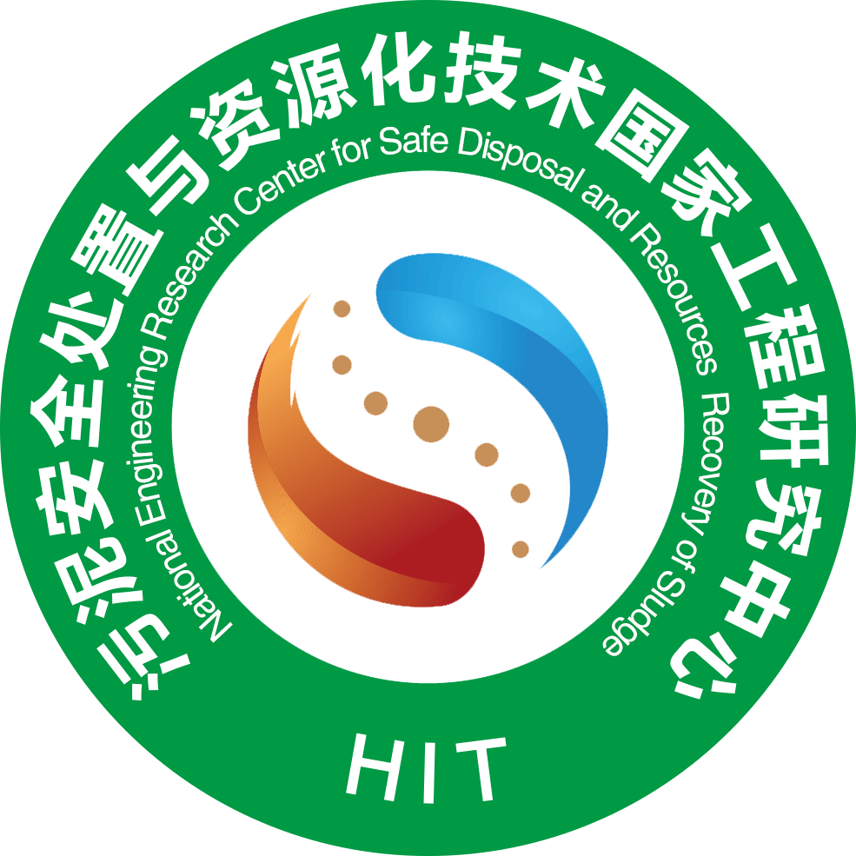

污泥安全处置与资源化技术国家工程研究中心

2024年自主课题申请书

课题名称：
申 请 者：
工作单位：
通讯地址：
邮政编码：
联系电话：
电子信箱：
申请日期：

污泥安全处置与资源化技术国家工程研究中心编制
二○二四年六月
填报说明

一、填写前请先查阅《污泥安全处置与资源化技术国家工程研究中心科研基金申请指南》。申请书各项内容要求实事求是，逐项认真填写。表达要明确、严谨，字迹要清楚易辩，外来语要同时用原文和中文表达。
二、申请书为A4纸本。各栏空格如不够时，可自行加页，纸张大小与申请书一样。一式两份（至少一份为原件）。
三、封面上的“类别”请按申请书简表中项目类别填写，申请本实验室基金资助的为“A”类（重点基金）和“B”类（面上基金）。申请者在填写简表时，请在项目类别中选择所属类别。

项目基本信息表

项目名称
项目类别 |  |  | A类（重点基金） B类（面上基金）
经费预算 |  |  | 总投入 万元，其中申请研究中心专项经费投入 万元
项目实施期限 |  |  | 起始时间 |  |  | 2024年8月1日 |  |  |  | 结束时间 |  | 2026年7月30日
 |  |  | 实施期限 |  |  | 共24个月 |  |  |  | 预计中期时间点 |  | 2025年8月
项目依托单位 | 单位名称 |  |  |  |  |  |  |  |  | 单位性质
项目依托单位 | 单位所在地 |  |  |  |  |  |  |  |  | 统一社会信用代码
项目依托单位 | 通信地址 |  |  |  |  |  |  |  |  | 邮政编码
项目依托单位 | 银行账号 |  |  |  |  |  |  |  |  | 法定代表人姓名
项目依托单位 | 单位开户名称
项目依托单位 | 开户银行（全称）
项目负责人 | 姓 名 |  |  |  |  |  | 性 别 |  |  | 出生日期
项目负责人 | 证件类型 |  |  |  |  |  | 证件号码
项目  联系人 | 姓 名 |  |  |  |  |  |  |  | 电子邮箱
项目  联系人 | 固定电话 |  |  |  |  |  |  |  | 移动电话
项目  联系人 | 证件类型 |  |  |  |  |  |  |  | 证件号码
参与单位 | 序号 | 单位名称 |  |  |  |  |  |  | 单位性质 |  | 统一社会信用代码
参与单位 | 1
参与单位 | 2
参与单位 | 3
项目参加人数 | 人。其中： |  |  |  | 高级职称 人，中级职称 人，初级职称 人，其他 人；
项目参加人数 |  |  |  |  | 博士学位 人，硕士学位 人，学士学位 人，其他 人。

一、国内外现状及趋势分析（1500字）
（一）国内外相关行业现状和发展趋势

（二）与国内外同类产品或技术的竞争力分析

（三）成果应用和产业化前景分析

二、研究目标及内容
（一）项目主要研究内容（限1000字以内）

（二）项目拟解决的关键问题（主要技术难点和问题）（限500字以内）

（三）项目采取的研究方法及技术路线（限500字以内）

（四）主要技术特点和创新点

（围绕制约行业发展的核心关键技术、急需突破的关键前沿技术或应用示范等层面，简述项目的主要创新点。具体内容应包括该项创新的基本形态及其前沿性、引领性、时效性等，并说明是否具备方法、理论和自主知识产权特征。每项创新点的描述限500 字以内，总字数限500字以内。）

三、申报单位及负责人的研究基础
（一）项目牵头单位在该研究方向的前期任务承担及验收情况、相关研究成果。（限1000字以内。）

（二）项目负责人的科研水平及主要成果
包括工作简历、主要学术业绩、近五年主持的与申请项目相关的各类国家、省级科技计划项目情况、人才计划资助情况，奖励、论文、专利等重点成果取得情况。（限1000字以内。）

四、考核指标
（一）成果指标（请认真对照申报指南进行填写，将作为合同书填报的重要依据。）
1.核心考核指标（必填）
序号 | 成果名称 |  | 成果类型 |  |  |  |  |  |  | 验收指标 |  | 评测方式/方法
1 |  |  | £PCT专利 |  |  |  |  |  |  |  |  | PCT证书
2 |  |  | £PCT专利 |  |  |  |  |  |  |  |  | PCT证书
3 |  |  | £PCT专利 |  |  |  |  |  |  |  |  | PCT证书
4 |  |  | £PCT专利 |  |  |  |  |  |  |  |  | PCT证书
2.高水平知识产权指标（必填）
序号 |  | 内容 |  |  | 类型 |  | 结题时状态 |  | 拟解决关键问题
1 |  |  |  |  |  |  | 授权/受理
2 |  |  |  |  |  |  | 授权/受理
3 |  |  |  |  |  |  | 授权/受理
3.预期指标
（请认真对照申报指南，以上各指标尚未详尽的，可在此补充填写，包括发表的论文/专著数量、发布标准数量等）（500字）

4.其他主要技术经济指标及社会效益说明，包括攻克核心关键技术、“卡脖子”技术等内容（限
500字以内）：
（包括支撑和服务其他重大科研、经济、社会发展、生态环境及需求等方面的直接和间接效益。）

五、进度安排和阶段目标
（一）项目起止时间： |  |  |  | 2024年8月1日——2026年7月30日
（二）项目实施进度及阶段主要目标（建议以6个月为一阶段）
开始日期--结束日期 |  |  |  |  |  | 主要工作内容  （每条限 200 字） |  | 预期目标  （每条限 200 字） |  |  | 成果形式  （每条限 100 字）

六、项目参加人员基本情况表
填表说明：
1.职称分类：A、正高级 B、副高级 C、中级 D、初级 E、其他。
2.年工作月数是指在项目实施期间该人每年平均为项目工作的满月度工作量。
3.人员分类代码：A、项目负责人 B、项目骨干 C、其他研究人员，项目负责人不超过两人。
4.工作单位：填写单位全称，其中高校要具体填写到所在院系。
序号 | 姓 名 | 性别 | 出生日期 | 身份证号码 | 技术  职称 | 职务 | 学位 | 专业 | 年工作  月数 | 分 工 | 人员分类 | 工 作 单 位

七、项目经费来源及支出预算
（一）经费来源预算 |  |  |  |  |  | 单位：万元
年度 | 总计 | 年 |  | 年 | 年 |  | 备注
1.专项经费
2.自筹经费
（1）其他财政拨款
（2）单位自用资金
（3）企业配套资金
（4）其他货币资金
经费来源合计
（二）经费支出预算 |  |  |  |  |  | 单位：万元
预算科目名称 |  |  | 合计 |  | 专项经费 |  |  | 自筹经费
（1）设备费
（2）材料费
（3）测试化验加工费
（4）差旅/会议/国际合作与交流费
（5）出版／文献／信息传播／知识产权
（6）劳务费
（7）其他支出

八、项目申请人和参与者科研诚信承诺书
申请者承诺：
我保证申请书内容的真实性。如果获得基金资助，我将履行项目负责人职责，严格遵守污泥工程中心开放课题的有关规定，切实保证研究工作时间，认真开展工作，按时报送有关材料。若填报失实和违反规定，本人将承担全部责任。

申请人(签字)：

年 月 日

九、项目申请人所在单位审查与保证
单位领导(签字)： 单 位(公章 )

年 月 日

十、污泥安全处置与资源化技术国家工程研究中心审查意见
单位主任(签字)： 单 位(公章 )

年 月 日

